КАК ПОДНЯТЬ УРОВЕНЬ УНИКАЛЬНОСТИ ТЕКСТА

Это краткое пособие для тех, кто пишет ВКР по банковскому делу. Причём для тех, которые не хотят вступать на путь применения мошеннических схем. Пособие полезно тем, кто пишет курсовые и отчёты по практике.
Лучшая бесплатная программа, которую следует применять – etxt.ru.
Вот почему программа хороша. Она выделяет цветом части текста, списанные дословно (см. ниже).
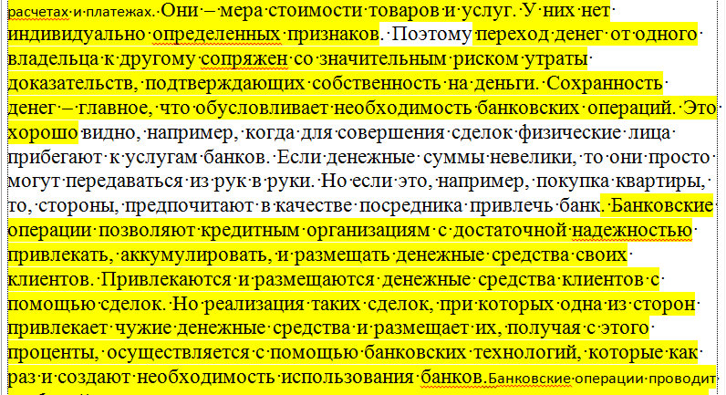
Жёлтым выделено дословное списывание. Текст без цвета уникален на 100 процентов. Что, кстати, бывает редко. Да и это не надо делать. Ваша уникальность должна быть не менее 50 процентов. Вот и «бейтесь» за неё.
Студент обычно открывает файл антиплагиата, потом свой файл и начинает постепенно абзац за абзацем править текст, добиваясь нужного результата.
Это неправильно! Этот путь неверен. Начинать надо с другого!
Ключевые слова для нашей специальности «банк» и «коммерческий банк». Начинаем их «модернизировать».
Начинайте заменять слово «банк» на словосочетание «кредитная организация». Это особенно хорошо для первого раздела ВКР. Я не говорю о том, что надо полностью выкорчевать слово «банк». Пусть остаётся в какой-то части 1-й главы. Стоит также использовать словосочетание «банковские структуры» («банковская структура»).

Во второй главе (она аналитическая!) целесообразно название конкретного банка, например, ПАО «Сбербанк», заменять на: «анализируемая нами кредитная организация», «кредитная организация, которую мы анализируем в данной главе». Избегайте повтора слова ПАО. Просто Сбербанк (Сбербанк России, Сбербанк РФ), Росбанк, ВТБ и пр.

В 3-й главе хороши вставки: «В результате анализа мы пришли …», «Наш анализ показал …».

По всему тексту можно вставлять вводные слова.
Мошенники, без всякого сомнения, наносят огромный ущерб банковским структурам.
Кредитные организации, безусловно, являются важными агентами рынка.
по мнению специалистов
действительно
как известно и т.д.
Эти манипуляции принесут Вам не менее 5–6 процентов уникальности.

Посмотрите на стр. 1 скриншот. Видите слова, где автор не счёл нужным использование буквы Ё (определенных, сопряжен, надежности). Поставив эту букву, как считают многие специалисты, мы повышает уникальность текста. Во всяком случае, это относится к словам, имеющим двойственное значение. Например, объём и объем, всё и все …
Откройте Файл, Параметры, Правописание. Поставьте птичку Русский: использовать ё. Потом ОК.
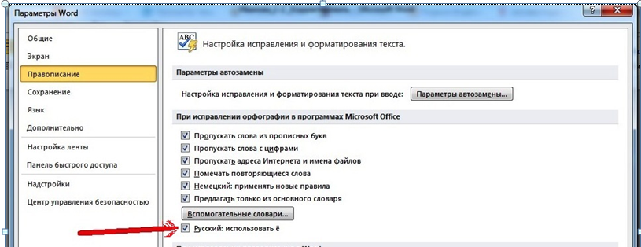
Компьютер покажет (жаль лишь часть!) подчёркнутые красным слова с буквой е вместо ё (допустим ее вместо её).
В Интернете Вы увидите рекомендацию об изменении текста посредством синонимов.
Банки хорошо приспособились к рыночным условиям, хотя они, как и все финансовые посредники, страдают от рисков.
Со словом банки всё понятно (см. выше). Ставим курсор внутри слова хорошо. Правая кнопка мыши. Там есть значение синонима неплохо. Ну и так далее.
Вот что может получиться.
Кредитные организации неплохо подстроились к рыночным ситуациям, хотя их, как и большинство финансовых агентов, мучают риски.
Извините, но этот подход страдает некоторой «тупостью». Надо переставить слова. Тогда система проверки на плагиат признает текст уникальностью бо́льшей, чем родной. А синонимы желательно ломать через различные падежи.
Финансовые агенты, как и все кредитные организации, неплохо подстроились к рыночным ситуациям, но и они страдают от рисков.

Вот практический пример.
В процессе оказания посреднических услуг, банки имеют право дополнительно сертифицировать своих клиентов (к примеру, начислять им кредитный рейтинг), консультировать заемщиков и кредиторов, выступать посредниками в обороте ценных бумаг на рынке и многое другое.
Это вот отсюда http://moneybrain.ru/banki/posredniki/
Сделаем файлик из этого предложения. Проверим на уникальность.

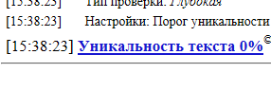
Теперь работаем с файликом. Изменим его.
Кредитные организации при оказании агентских услуг, действительно, обладают правом дополнительной сертификации своих клиентов (например, расставлять их по кредитному рейтингу), проводить консультации заёмщикам и кредиторам, посредничать при обороте рыночных ценных бумаг, а также осуществлять многие другие действия (вариант – операции).
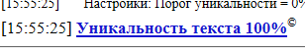
С учётом того, что вам не надо «лопатить» весь текст ВКР, а достаточно очень плотно поработать с некоторыми абзацами текста, то можно быстро добиться нужной уникальности.
Как видите, я начало предложения менял с концом местами, использовал синонимы, применил вводное слово действительно (хотя часто это делать невозможно) и пр.

Увеличенное количество таблиц и рисунков ВСЕГДАприводит к росту уникальности текста. Но и здесь есть свои «секреты».
Всегда старайтесь модифицировать название таблиц и рисунков, списанных с Инета.
ВСЕГДА используйте новые данные. Они есть. На сайте Банка России надо найти свой банк.
Откроем сайт Банка России http://www.cbr.ru
Потом Информация по кредитным организациям http://www.cbr.ru/credit/
Далее справочник по кредитным организациям Справочник по кредитным организациям
Ищем свой банк. Допустим Росбанк. Нажимаем Найти
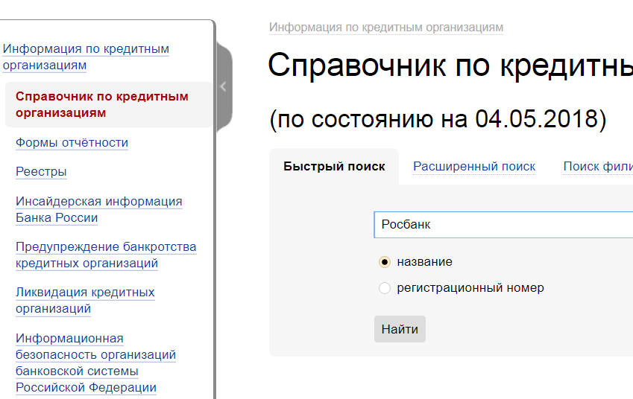

Выпадает много информации, которую ещё не успели загнать в Инет.
http://www.cbr.ru/credit/coinfo.asp?id=450000347

В отдельных случаях требуется менять таблицу коренным способом.
Вот последний пример.

Отчётная дата | Всего привлечённых средств | В рублях, млн руб. | В иностранной валюте и драгоценных металлах, млн руб.
2016 | 23 259 465 | 16 347 070 | 6 912 395
2017 | 24 306 406 | 18 471 993 | 5 831 431
2018 | 26 092 571 | 20 640 786 | 5 451 785
Темп прироста в 2017 по сравнению с 2016, проценты | 4,50 | 13,00 | –15,64
Темп прироста в 2018 по сравнению с 2017, проценты | 7,35 | 11,74 | –6,51

Вот то, что я предложил, это традиционная компоновка. Меняйте в таблице местами показатели.

 | Год |  |  | Темп роста 2018/2016, процент
 | 2016 | 2017 | 2018
Привлечённых средств, всего | 23 259 465

Может помочь изменение размерности цифр: тыс. переводить в млн и т.д.
Надо использовать источники, которых нет в Инете. Например, наш самый крутой журнал «Банковское дело» не имеет электронного архива. Но он есть в библиотеке университета. Списывай!

Успехов!
Ю.В. Рожков, профессор ХГУЭП.

